OPLODITEV
https://eucbeniki.sio.si/nar6/1548/index3.html
- Oglej si animacijo oploditve in dopolni povedi.
Tekst z dopolnitvami prepiši v zvezek.

- Nariši sliko oploditve.
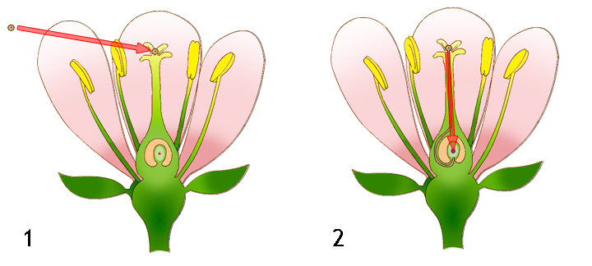

- Dopolni povedi.
Ob združitvi moške in ženske spolne celice nastane ______________, iz katere se z delitvami celic razvije _____________. Iz ovoja semenske zasnove se razvije ___________ _____________. Zarodek skupaj s semensko lupino imenujemo ___________. Seme vsebuje tudi ___________ ali založne snovi, ki mlado rastlinico zalagajo s hrano.

